Citando il testo:

*Si noti che, se una persona è abbonata, non può prendere in gestione una pista (occorre modellare questo vincolo esplicitamente nello ER). Viceversa, una persona che non è abbonata può noleggiare pattini ed essere gestore di una pista. Non è necessario modellare il vincolo che non è possibile noleggiare pattini relativi all’eventuale pista in gestione.*

L’ER realizzato considera esattamente questi fatti.

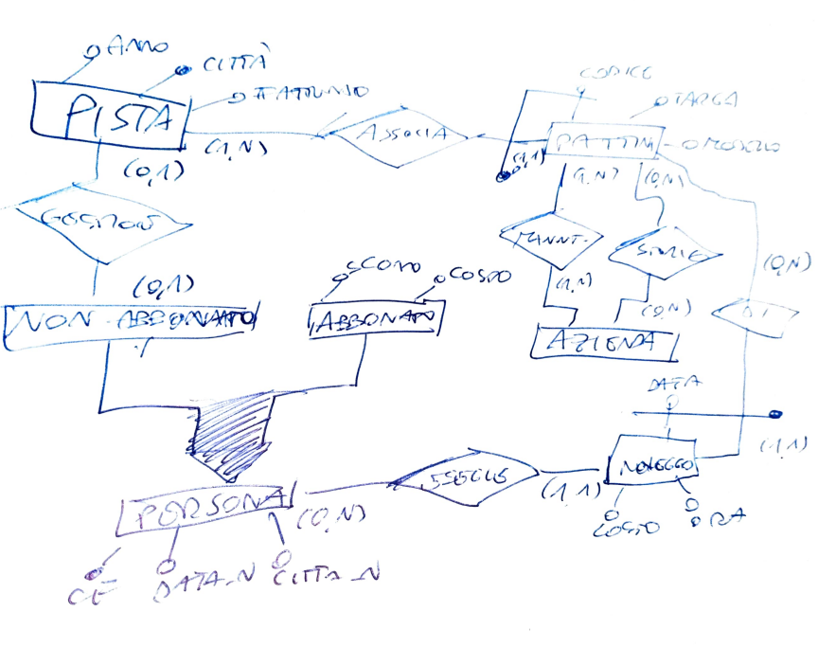

La soluzione del prof ammette che un abbonato possa gestire una pista; l’abbonato può solo comprare i pattini e diventare cliente, mentre il non abbonato può essere gestore di una pista oppure noleggiare pattini. Più corretto quindi eseguire una generalizzazione totale tra Persona e Abbonato e Non Abbonato, ammettendo che un Non Abbonato gestisca e che il Gestore sia una persona non abbonata e che ha facoltà di gestire, allo stesso tempo ammettendo Persona con la facoltà di eseguire Noleggio.

Si nota però che, nella rimozione della generalizzazione, viene introdotta una relazione (1,1) tra Abbonato e Persona; per Non Abbonato, invece, sarebbe inutile introdurre una relazione (0,1) e (1,1) come descritto per Abbonato, non avendo alcun campo utile.

Si ritornerebbe quindi alla soluzione del prof, tale da avere una sola relazione Abbonamento tra Persona ed Abbonato e la relazione Gestione rispetto a Persona.

Quindi, lo schema logico risulterebbe comunque corretto come dato dal prof, ma non il concettuale per quanto descritto.